

JIANGXIAGRICULTURALUNIVERSITY

本科毕业论文



题目： 基于Vue+Spring Boot的智慧农田环境
监测系统的设计与实现
学院：（小二宋体加粗）
姓名：（小二宋体加粗）
学号：（小二宋体加粗）
专业：（小二宋体加粗）
班级：（小二宋体加粗）
指导教师：姓名、职称
答辩日期：（小二宋体加粗）

江西农业大学
本科毕业论文原创性声明

本人郑重声明：所呈交的本科毕业论文是本人在导师的指导下独立进行研究工作所取得的成果。尽我所知，除文中已经注明引用的内容外，本论文不包含任何其他个人或集体已经发表或撰写过的研究成果。对论文所涉及的研究工作做出贡献的其他个人和集体，均已在文中以明确方式标明或致谢。

作者签名：
日期：

目录

摘要 I
Abstract II
1前言 8
1.1研究背景 8
1.2国内外研究现状 8
1.2.1国外研究现状 8
1.2.2国内研究现状 9
1.3研究目的与意义 9
1.4研究内容 9
2系统架构 11
2.1系统整体架构 11
2.2技术选型 12
2.3系统功能架构 13
2.4系统部署架构 14
2.5安全架构设计 14
3系统开发需求设计 16
3.1需求分析 16
3.1.1功能需求 16
3.1.2非功能需求 17
3.2用例设计 18
3.3数据库设计 20
3.3.1用户表设计 20
3.3.2角色表设计 21
3.3.3用户角色关联表设计 21
3.3.4农田地块表设计 21
3.3.5传感器设备表设计 22
3.3.6环境数据表设计 22
3.3.7告警规则表设计 23
3.3.8告警阈值规则表设计 23
3.3.9告警记录表设计 24
3.3.10设备定时任务表设计 25
3.3.11数据字典表设计 25
3.3.12系统配置表设计 26
3.3.13操作日志表设计 26
3.3.14系统公告表设计 26
3.3.15公告已读记录表设计 27
4项目主要技术实现介绍 28
4.1前端技术实现 28
4.1.1 Vue3框架应用 28
4.1.2 组件化开发 28
4.1.3 状态管理 28
4.1.4路由管理 28
4.2后端技术实现 28
4.2.1 SpringBoot框架应用 28
4.2.2 SpringSecurity安全框架 30
4.2.3 MyBatis-Plus数据访问 30
4.3虚拟传感器模拟技术 30
4.3.1定时任务实现 30
4.4WebSocket实时通信 31
5系统模块设计与实现 32
5.1用户认证模块 32
5.2农田管理模块 34
5.3设备管理模块 34
5.3.1设备注册与配置 34
5.3.2设备启停控制 34
5.3.3设备监控 35
5.4数据监测模块 35
5.4.1实时数据展示 35
5.4.2历史数据查询 35
5.4.3数据可视化 36
5.5告警管理模块 36
5.5.1告警规则配置 36
5.5.2告警检测机制 36
5.5.3告警通知 37
5.6系统管理模块 37
6测试 38
6.1测试目的 38
6.2测试环境 38
6.3测试方法 38
6.4功能测试 39
6.5性能测试 40
6.6测试结果分析 40
参考文献 41

摘要
本文设计并实现了一套运用Vue.js和SpringBoot框架的智慧农田环境监测系统。系统采用前后端分离架构，前端运用Vue3框架结合ElementPlus组件库构建用户界面，后端运用SpringBoot框架提供表述性状态传递接口服务，数据持久化层运用MyBatis-Plus框架操作MySQL数据库。系统遵循软件工程规范，采用三层架构设计，各层职责明确，便于开发和维护。系统实现了农田环境数据的实时采集、存储、查询和可视化展示功能，支持空气温度、空气湿度、土壤温度、土壤湿度、光照强度、二氧化碳浓度、降雨量等七种环境参数的监测。系统创新性地采用虚拟传感器模拟技术生成环境数据，根据不同环境参数的物理特性设计了不同的数据生成算法，生成契合实际规律的模拟数据。系统借助WebSocket技术实现数据实时推送，提供告警规则配置与实时告警通知功能，同时实现了用户权限管理、农田地块管理、传感器设备管理、数据统计分析等九大核心功能模块。测试结果表明，系统运行稳定，功能完整，界面友好，能够满足智慧农业环境监测的实际需求。
关键词：智慧农业；环境监测；Vue.js；SpringBoot；物联网；虚拟传感器

Abstract
This paper designs and implements a smart farmland environment monitoring system using Vue.js and SpringBoot frameworks. The system adopts a front-end and back-end separation architecture. The front-end uses Vue3 framework combined with ElementPlus component library to build the user interface, while the back-end uses SpringBoot framework to provide RESTful API services. The data persistence layer uses MyBatis-Plus framework to operate MySQL database. The system realizes real-time collection, storage, query and visual display of farmland environmental data, supporting the monitoring of seven environmental parameters including air temperature, air humidity, soil temperature, soil moisture, light intensity, carbon dioxide concentration and rainfall. The system innovatively uses virtual sensor simulation technology to generate environmental data, realizes real-time data push through WebSocket technology, and provides alarm rule configuration and real-time alarm notification functions. The test results show that the system runs stably with complete functions and friendly interface, which can meet the actual needs of smart agricultural environment monitoring.
Keywords: Smart Agriculture; Environment Monitoring; Vue.js; SpringBoot; IoT; Virtual Sensor

1前言

1.1研究背景
农业是国民经济的基础产业，粮食安全关乎国计民生。随着我国人口持续增长和耕地资源日益减少，传统农业生产方式面临生产效率低下、资源利用率不高、环境监测手段落后等问题。我国耕地面积约十九亿亩，人均耕地面积不足世界平均水平的一半，农业资源稀缺性日益凸显。在此背景下，如何运用现代信息技术提升农业生产效率、实现农业可持续发展，成为我国农业现代化进程中的重要课题。物联网技术的快速发展为智慧农业提供了技术支撑，借助传感器网络实时采集农田环境数据，实现精准农业管理，已成为现代农业发展的重要方向。智慧农业运用物联网、云计算、大数据、人工智能等新一代信息技术，实现农业生产精准化、智能化管理，能够有效提高资源利用效率，降低生产成本。统计表明，应用智慧农业技术可使农业生产效率提高百分之二十以上，水资源利用效率提高百分之三十以上。环境监测是智慧农业的重要组成部分，农田环境参数如温度、湿度、土壤水分、光照强度等直接影响作物生长发育。传统环境监测方式主要依靠人工巡检，存在监测效率低、数据不连续等问题。借助部署传感器网络实现环境参数自动采集和实时监测，能够及时发现环境异常，为农业生产决策提供科学依据。近年来，国内外学者在农业环境监测领域开展了大量研究。乔元斌等[1]设计了智慧农业环境监测平台，实现了多参数环境数据采集。冀汶莉等[2]设计了基于远程无线通信技术的农业大田土壤多参数监测系统，解决了大范围农田监测的通信问题。徐振峰等[3]提出了基于窄带物联网的大田农业环境远程监测系统方案。郭泽飞等[4]研究了新一代移动通信技术与智慧农业的结合，设计了智能温室管理系统。杜英魁等[5]开发了基于云端的数据监控管理与可视化应用系统。孙想等[6]综述了蔬菜智能化管理技术研究进展。杨贵军等[7]分析了粮食生产大数据平台研究现状。杨晨雪等[8]探讨了知识图谱驱动下粮食生产大数据应用。于丰华等[9]综述了水稻智慧无人农场关键技术研究。郭威等[10]设计了设施温室影像采集与环境监测机器人系统。黄凯等[11]研究了太阳能杀虫灯物联网节点的防盗防破坏设计。国际上，Song等[12]设计了物联网农业环境智能监测系统，Muñoz等[13]对比分析了农业物联网系统案例，Dey等[14]提出了农业监测无线传感器网络节能路由框架，Kumar等[15]研究了精准农业中物联网系统的可持续应用。

1.2国内外研究现状

1.2.1国外研究现状
国外在智慧农业环境监测领域起步较早。欧美发达国家已广泛应用精准农业技术，借助全球定位系统、地理信息系统和遥感技术实现农田精细化管理。美国农业部推广的精准农业系统实现了变量施肥、精准灌溉等功能，农场主可借助手机应用远程控制灌溉系统。欧洲联盟在农业环境监测方面投入大量研发资金，资助的物联网农业项目覆盖了从传感器研发到数据平台建设的完整产业链。Muñoz等[13]对农业物联网系统进行了比较分析，为系统设计提供了参考。Dey等[14]研究了无线传感器网络的节能路由问题，提出了基于深度强化学习的路由优化框架。Song等[12]设计了农业物联网智能监测系统，运用分层架构实现传感器数据采集、传输和处理。Kumar等[15]指出智慧农业是实现农业可持续发展的重要途径。国际研究表明，物联网技术在农业环境监测中应用前景广阔，但仍面临传感器成本高、数据处理能力不足等问题。

1.2.2国内研究现状
国内智慧农业发展迅速。黄凯等[11]研究了太阳能杀虫灯物联网节点的防盗防破坏设计，解决了野外设备安全防护问题。郭威等[10]设计了设施温室影像采集与环境监测机器人系统，实现了温室环境自动化监测。于丰华等[9]综述了水稻智慧无人农场关键技术，指出环境感知是实现无人农场的基础。杨晨雪等[8]研究了知识图谱驱动下的粮食生产大数据应用，实现了农业知识结构化表示和智能推理。我国已建成国家农业数据中心、各省农业物联网平台等多个大数据平台。然而，现有系统大多运用传统单体架构，扩展性和维护性有待提高。

1.3研究目的与意义
本研究设计并实现智慧农田环境监测系统，借助虚拟传感器模拟技术生成与采集环境数据，运用现代Web技术实现数据可视化展示与智能告警。研究意义主要包括：提高农业环境监测信息化水平，系统集成环境参数监测、数据分析、智能告警等功能，农民可实时了解农田环境状况，从传统经验决策转变为数据驱动决策；探索虚拟传感器技术在农业监测中的应用，该技术可模拟真实传感器数据采集过程，降低硬件成本，为农业信息化教学和科研提供支持；验证前后端分离架构在农业信息化系统中的适用性，该架构使开发团队可并行工作，便于系统独立部署和扩展；推动智慧农业技术普及应用，系统运用开源技术栈，为智慧农业系统开发提供技术方案和工程实践。

1.4研究内容
本文主要研究内容包括：其一，系统架构设计。设计前后端分离的系统架构，确定技术选型方案。系统运用三层架构设计，包含表现层、业务逻辑层和数据持久层，各层职责明确、耦合度低，便于系统扩展和维护。技术选型遵循成熟稳定、社区活跃、易于维护的原则，选用Vue3作为前端框架，SpringBoot作为后端框架，MySQL作为数据库。其二，数据库设计。根据系统功能需求，设计合理的数据库表结构。系统设计了十五张核心数据表，涵盖用户管理、农田管理、设备管理、数据监测、告警管理等功能，满足系统数据存储需求。数据库设计遵循第三范式，消除数据冗余，保证数据一致性。其三，功能模块实现。实现用户管理、农田管理、设备管理、数据监测、告警管理、报表统计、系统管理等九大核心功能模块，满足智慧农业环境监测实际需求。各模块运用模块化设计，接口定义清晰，便于模块间协作和复用。其四，虚拟传感器模拟。设计并实现环境数据模拟生成方案，根据不同环境参数的物理特性，运用不同的数据生成算法，生成契合实际规律的模拟数据。温度数据运用正弦波模型，光照数据考虑昼夜变化，二氧化碳浓度与植物光合作用相关。其五，系统测试与验证。对系统进行全面测试，验证功能正确性和系统稳定性。测试内容包括功能测试、性能测试和安全测试等。测试运用自动化测试与手工测试相结合的方式，提高测试效率和覆盖率。

2系统架构

2.1系统整体架构
本系统采用经典的三层架构设计，整体架构分为表现层、业务逻辑层和数据持久层三个层次，如图二至一所示。三层架构是一种成熟的软件架构模式，各层职责明确，耦合度低，便于系统的开发、测试和维护。该架构模式在大型企业级应用中得到广泛应用，具有稳定性高、可维护性强、便于团队协作等优点。

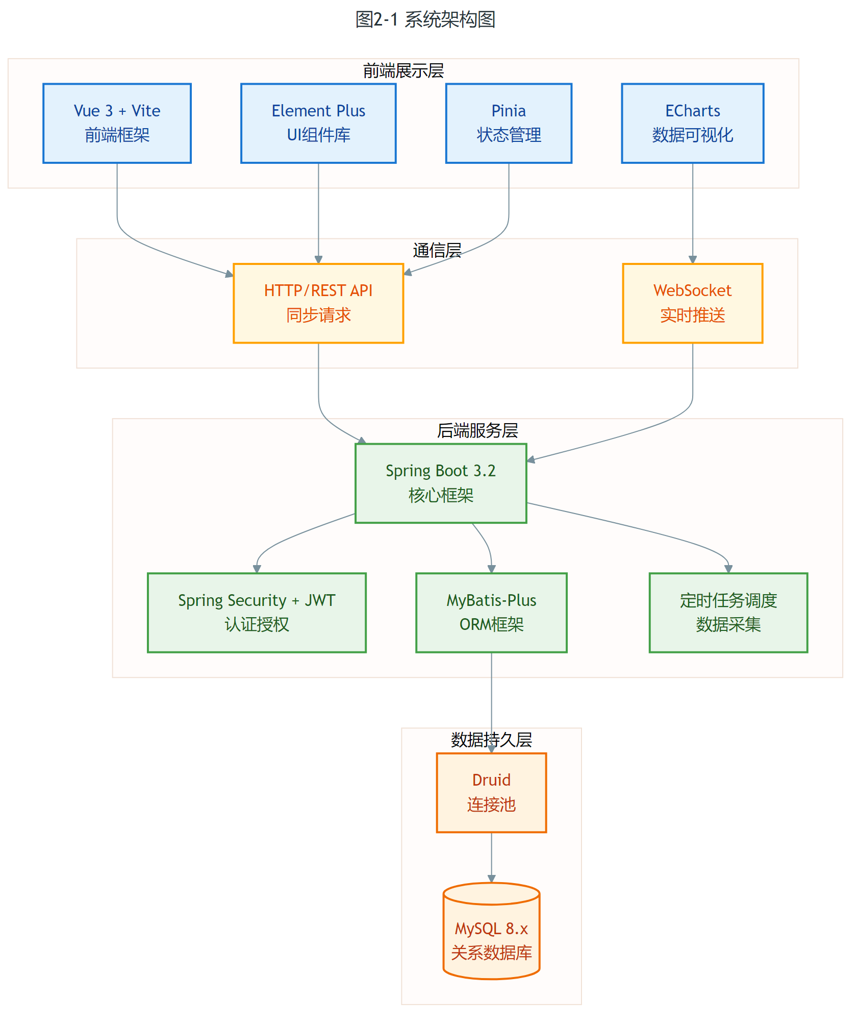
图2-1系统架构图
表现层是系统与用户交互的界面层，负责接收用户输入和展示处理结果。本系统表现层运用Vue3框架构建，采用组件化开发模式，使用ElementPlus作为用户界面组件库，Axios作为超文本传输协议客户端与后端通信。主要功能包括用户界面渲染、表单验证、数据展示和用户交互处理等。业务逻辑层是系统的核心层，负责处理业务规则和业务流程。本系统业务逻辑层运用SpringBoot框架构建，采用模型视图控制器设计模式，实现业务逻辑处理和表述性状态传递接口。主要功能包括业务规则验证、数据计算、事务管理和接口安全控制等。数据持久层负责数据的存储和访问，本系统数据持久层运用MyBatis-Plus框架操作MySQL数据库，实现数据持久化存储。主要功能包括结构化查询语言语句执行、对象关系映射、数据库连接管理和事务支持等。MyBatis-Plus在MyBatis基础上提供了更便捷的操作接口，简化了数据访问代码编写。

2.2技术选型
系统技术选型遵循成熟稳定、社区活跃、易于维护的原则，具体如表二至一所示。技术选型是系统设计的重要环节，合理的技术选型可以提高开发效率，降低维护成本，保证系统的稳定性和可扩展性。

表2-1系统技术选型
技术类型 | 技术选型 | 版本 | 说明
前端框架 | Vue.js | 3.x | 渐进式JavaScript框架
构建工具 | Vite | 5.x | 下一代前端构建工具
UI组件库 | ElementPlus | 2.x | Vue3组件库
状态管理 | Pinia | 2.x | Vue官方状态管理库
图表库 | ECharts | 5.x | 数据可视化图表库
后端框架 | SpringBoot | 3.2.0 | 企业级Java框架
安全框架 | SpringSecurity | 6.x | 认证与授权框架
ORM框架 | MyBatis-Plus | 3.5.x | MyBatis增强工具
数据库 | MySQL | 8.0 | 关系型数据库
缓存 | Redis | 7.x | 内存数据库
前端选择Vue3的原因主要包括：Vue3采用组合式应用程序接口，代码组织更加灵活，逻辑复用更加便捷，可将相关逻辑组织在一起，可读性和可维护性更好；Vue3性能较Vue2有显著提升，编译优化使得渲染速度更快；Vue3的TypeScript支持更加完善，类型推断更加准确。ElementPlus是专为Vue3设计的组件库，提供了丰富的企业级用户界面组件，包括表单、表格、对话框等，视觉风格统一，交互体验良好，可快速搭建美观一致的用户界面。后端选择SpringBoot 3.x版本，该版本支持Java17及以上版本，具有更好的性能和安全性。SpringBoot遵循约定优于配置理念，提供自动配置功能，开发者只需关注业务逻辑。SpringBoot内置嵌入式服务器，可直接打包为可执行文件运行。MyBatis-Plus是MyBatis的增强工具，提供了通用增删改查操作封装、代码生成器、分页插件等功能，简化了数据访问层代码编写。MyBatis-Plus支持Lambda表达式构建查询条件，提高了代码可读性和类型安全性，分页插件使得分页查询变得简单。

2.3系统功能架构
系统功能架构包含用户管理、农田管理、设备管理、数据监测、告警管理、报表统计、系统管理、公告通知和日志管理等九大核心模块，各模块借助接口通信，耦合度低。用户管理模块实现用户注册、登录、权限控制等功能，支持管理员和普通用户两种角色，运用基于角色的访问控制模型。农田管理模块实现地块增删改查，维护地块编码、名称、面积、作物类型、负责人等信息，地块可关联多个传感器设备。设备管理模块实现传感器设备全生命周期管理，包括设备注册、信息维护、状态监控、启停控制等，设备启动后自动创建定时任务周期性生成模拟数据，借助WebSocket推送至前端。数据监测模块实现环境数据实时展示和历史查询，支持可视化图表展示和趋势分析。告警管理模块实现告警规则配置、事件检测和通知功能，数据超出阈值范围时自动生成告警并通知相关人员。报表统计模块提供数据可视化报表，支持环境趋势分析、数据统计汇总。系统管理模块提供数据字典管理、系统参数配置等功能。
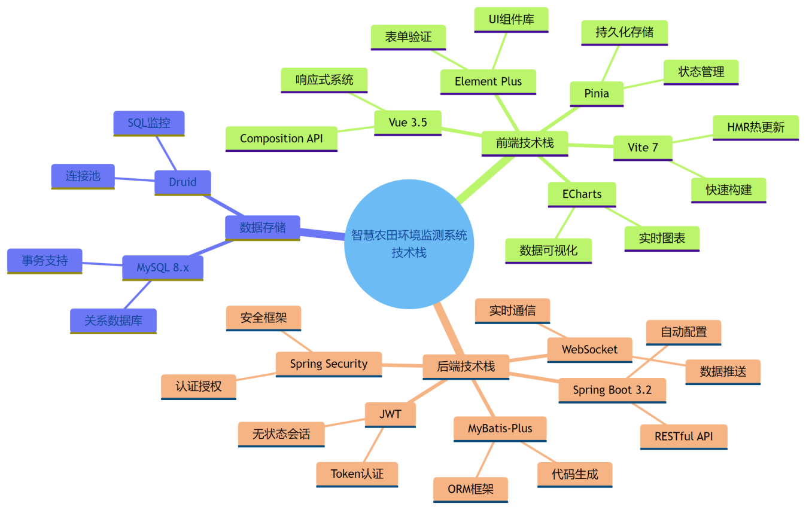
图2-2功能模块架构图

2.4系统部署架构
系统采用前后端分离部署方式，前端静态资源部署于Web服务器，后端服务部署于应用服务器，数据库部署于独立服务器。前后端可独立部署和扩展，访问量增加时可单独扩展前端或后端服务器数量。前后端分离降低了耦合度，前端开发和后端开发可并行进行。前端静态资源可部署于内容分发网络，提高访问速度。生产环境建议采用Nginx作为反向代理服务器，实现负载均衡、静态资源缓存、安全防护等功能。后端服务可部署多个实例，借助负载均衡分发请求。数据库采用主从复制架构，主库负责写操作，从库负责读操作。

2.5安全架构设计
系统安全架构包含认证授权、数据安全、接口安全等方面，采用多层防护策略。认证授权方面，系统运用基于令牌的无状态认证方式，用户登录后服务器生成令牌返回客户端，后续请求携带令牌验证身份。令牌运用行业标准格式，包含用户标识、过期时间等信息，借助密钥签名防止篡改，有效期七天并支持自动续期。权限控制方面，系统实现基于角色的访问控制，定义管理员和普通用户两种角色，前端路由守卫控制页面访问权限，后端接口拦截器控制接口访问权限。数据安全方面，用户密码运用单向散列算法加密存储，敏感数据传输采用SSL协议加密，敏感操作需二次验证。接口安全方面，系统对输入参数严格验证，防止SQL注入、XSS攻击等漏洞，接口请求频率限制防止恶意攻击，异常请求自动记录日志便于安全审计。

3系统开发需求设计

3.1需求分析

3.1.1功能需求
系统面向农田管理人员和农业技术人员，主要满足以下功能需求：
第一，环境数据实时监测需求。用户需要实时查看农田的空气温度、空气湿度、土壤温度、土壤湿度、光照强度、二氧化碳浓度、降雨量等环境参数，了解农田环境的实时状态。系统需要支持数据的实时推送，用户无需手动刷新即可看到最新数据。实时监测功能帮助用户及时发现环境异常，采取相应的措施。
第二，历史数据查询分析需求。用户需要查询历史环境数据，进行趋势分析，了解环境参数的变化规律。系统需要支持按时间范围、传感器类型、农田地块等条件进行筛选，查询结果需要支持分页展示和数据导出。历史数据分析可以帮助用户总结经验，优化农事决策。
第三，异常告警需求。当环境参数超出正常范围时，系统需要及时发出告警通知。用户需要能够配置告警阈值规则，系统根据规则自动检测异常并生成告警记录。告警信息需要能够实时推送给相关人员，确保异常情况得到及时处理。
第四，设备管理需求。管理员需要管理农田中的传感器设备，包括设备的注册、信息维护、状态监控、启停控制等。设备需要能够绑定到具体的农田地块，指定负责人。设备管理功能是系统正常运行的保障。
第五，用户权限管理需求。系统需要区分管理员和普通用户两种角色，实现不同的操作权限。管理员拥有系统的全部权限，普通用户只能查看和管理与自己负责地块相关的数据。权限管理确保数据安全和操作规范。

3.1.2非功能需求
系统的非功能需求包括性能需求、安全需求、可用性需求等方面。非功能需求是系统质量的重要保障，必须在设计阶段充分考虑。
性能需求方面，系统需要支持至少一百个并发用户同时访问，页面响应时间控制在两秒以内，接口响应时间控制在五百毫秒以内。数据查询需要支持大数据量场景，单表数据量达到百万级别时查询性能不能显著下降。系统需要合理使用缓存，减少数据库访问次数。
安全需求方面，系统需要实现用户身份认证和权限控制，防止未授权访问。敏感数据如密码需要加密存储，数据传输需要使用安全协议。系统需要防范常见的安全攻击，如结构化查询语言注入、跨站脚本攻击、跨站请求伪造等。安全日志需要完整记录用户操作，便于安全审计。
可用性需求方面，系统界面需要简洁美观，操作流程需要符合用户习惯。系统需要提供操作提示和错误反馈，帮助用户正确使用系统。系统需要支持主流浏览器，包括谷歌浏览器、火狐浏览器、微软边缘浏览器等。响应式设计使得系统在不同设备上都能正常显示。

3.2用例设计
根据需求分析，系统设计了两种用户角色：管理员和普通用户。管理员拥有系统的全部权限，负责系统的管理和维护；普通用户是农田负责人，只能查看和管理分配给自己的地块相关数据。系统用例图如图3-1所示。
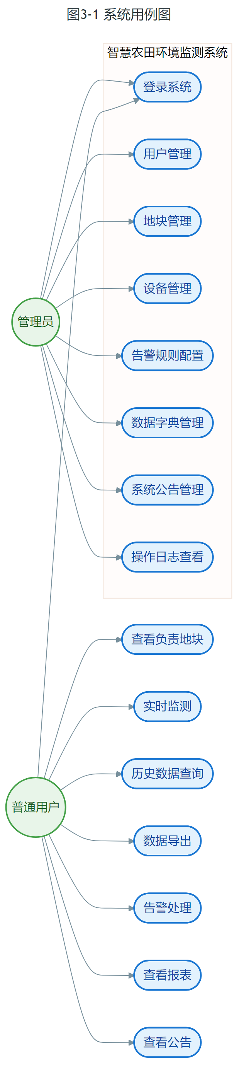
图3-1系统用例图
管理员主要用例包括：用户管理、农田管理、设备管理、告警规则配置、系统配置、数据字典管理、系统公告发布、操作日志审计等。管理员可以查看全平台的数据统计，对系统进行全面管理。管理员负责系统的日常运维，确保系统稳定运行。
普通用户主要用例包括：查看负责地块列表、实时监测数据查看、历史数据查询与导出、告警查看与处理、统计报表查看、系统公告查看、个人信息管理等。普通用户的权限范围限制在自己负责的地块，确保数据安全和权限隔离。普通用户主要使用系统查看数据和处理告警。

3.3数据库设计
根据系统功能需求，设计了十五张数据表，涵盖用户管理、农田管理、设备管理、数据监测、告警管理等核心功能。数据库关系图如图三至二所示。数据库设计遵循第三范式，消除数据冗余，保证数据一致性。

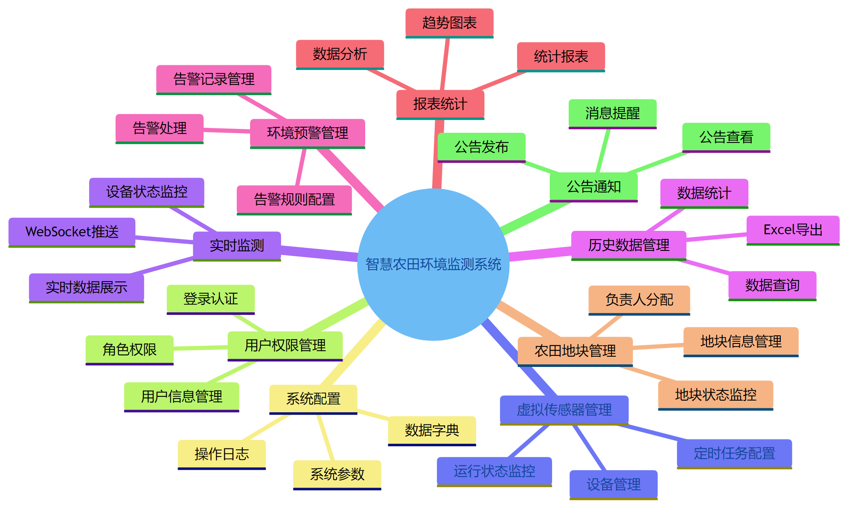
图3-2数据库ER图

3.3.1用户表设计
用户表存储系统用户信息。用户名作为登录账号，需要唯一。密码采用单向散列算法加密处理后存储，确保安全。状态字段控制账号的启用和禁用，禁用的账号无法登录系统。
表3.3.1用户表
字段名 | 数据类型 | 说明
id | BIGINT | 主键，自增
username | VARCHAR(50) | 登录账号，唯一
password | VARCHAR(100) | 密码（加密存储）
nickname | VARCHAR(50) | 昵称
email | VARCHAR(100) | 邮箱
phone | VARCHAR(20) | 手机号
avatar | VARCHAR(255) | 头像路径
status | TINYINT | 状态：0-禁用，1-启用
create_time | DATETIME | 创建时间
update_time | DATETIME | 更新时间

3.3.2角色表设计
角色表存储系统角色信息，系统定义了管理员和普通用户两种角色。角色编码用于程序中判断用户权限，角色名称用于界面显示。
表3.3.2角色表
字段名 | 数据类型 | 说明
id | BIGINT | 主键，自增
role_code | VARCHAR(50) | 角色编码
role_name | VARCHAR(50) | 角色名称
description | VARCHAR(200) | 描述
status | TINYINT | 状态：0-禁用，1-启用
create_time | DATETIME | 创建时间

3.3.3用户角色关联表设计
用户角色关联表实现用户与角色的多对多关系。一个用户可以拥有多个角色，一个角色可以分配给多个用户。
表3.3.3用户角色关联表
字段名 | 数据类型 | 说明
id | BIGINT | 主键，自增
user_id | BIGINT | 用户标识
role_id | BIGINT | 角色标识

3.3.4农田地块表设计
农田地块表存储农田地块基本信息。地块状态包括正常、异常、休耕三种状态，反映地块的生产情况。
表3.3.4农田地块表
字段名 | 数据类型 | 说明
id | BIGINT | 主键，自增
plot_code | VARCHAR(50) | 地块编码
plot_name | VARCHAR(100) | 地块名称
area | DECIMAL(10,2) | 地块面积（亩）
crop_type | VARCHAR(50) | 作物种类
plant_date | DATE | 种植日期
status | TINYINT | 状态：0-正常，1-异常，2-休耕
manager_id | BIGINT | 负责人用户标识
create_time | DATETIME | 创建时间
update_time | DATETIME | 更新时间

3.3.5传感器设备表设计
传感器设备表存储设备基本信息。传感器类型包括七种环境参数类型。在线状态包括离线、在线、暂停三种状态。
表3.3.5传感器设备表
字段名 | 数据类型 | 说明
id | BIGINT | 主键，自增
device_code | VARCHAR(50) | 设备编码
device_name | VARCHAR(100) | 设备名称
sensor_type | VARCHAR(50) | 传感器类型
data_unit | VARCHAR(20) | 数据单位
plot_id | BIGINT | 绑定地块标识
collect_interval | INT | 采集间隔（秒）
normal_min | DECIMAL(10,2) | 正常范围最小值
normal_max | DECIMAL(10,2) | 正常范围最大值
online_status | TINYINT | 在线状态：0-离线，1-在线，2-暂停
last_data_time | DATETIME | 最后数据时间
last_data_value | DECIMAL(10,2) | 最后数据值
manager_id | BIGINT | 负责人用户标识
threshold_rule_id | BIGINT | 阈值规则标识
create_time | DATETIME | 创建时间

3.3.6环境数据表设计
环境数据表存储传感器采集的环境数据。该表数据量较大，需要定期进行数据归档处理。通过时间字段建立索引，提高查询效率。环境数据表是系统的核心数据表，记录了所有的监测数据。
表3.3.6环境数据表
字段名 | 数据类型 | 说明
id | BIGINT | 主键，自增
device_id | BIGINT | 设备标识
plot_id | BIGINT | 地块标识
sensor_type | VARCHAR(50) | 传感器类型
data_value | DECIMAL(10,2) | 数据值
data_unit | VARCHAR(20) | 数据单位
collect_time | DATETIME | 采集时间
is_abnormal | TINYINT | 是否异常：0-正常，1-异常
create_time | DATETIME | 创建时间

3.3.7告警规则表设计
告警规则表存储自定义告警规则配置。条件类型支持大于、小于、等于、区间等判断方式，满足不同的告警需求。告警规则的灵活配置是系统智能化的重要体现。
表3.3.7告警规则表
字段名 | 数据类型 | 说明
id | BIGINT | 主键，自增
rule_name | VARCHAR(100) | 规则名称
sensor_type | VARCHAR(50) | 传感器类型
condition_type | VARCHAR(20) | 条件类型：GT-大于，LT-小于，EQ-等于，RANGE-区间
threshold | DECIMAL(10,2) | 阈值
alarm_level | TINYINT | 告警级别：1-一般，2-严重，3-紧急
status | TINYINT | 状态：0-禁用，1-启用
create_time | DATETIME | 创建时间
update_time | DATETIME | 更新时间

3.3.8告警阈值规则表设计
告警阈值规则表存储告警阈值配置。规则级别分为宽松、标准、严格三个等级，适应不同作物的监测需求。预设阈值规则简化了用户的配置工作，提高了系统的易用性。
表3.3.8告警阈值规则表
字段名 | 数据类型 | 说明
id | BIGINT | 主键，自增
rule_name | VARCHAR(100) | 规则名称
rule_code | VARCHAR(50) | 规则编码
sensor_type | VARCHAR(50) | 传感器类型
rule_level | TINYINT | 规则级别：1-宽松，2-标准，3-严格
min_value | DECIMAL(10,2) | 最小值
max_value | DECIMAL(10,2) | 最大值
suitable_crop | VARCHAR(100) | 适用作物
status | TINYINT | 状态：0-禁用，1-启用
create_time | DATETIME | 创建时间
update_time | DATETIME | 更新时间

3.3.9告警记录表设计
告警记录表存储告警触发记录。处理状态包括未处理、已处理、已忽略三种状态。告警记录表记录了完整的告警处理流程，便于追溯和分析。
表3.3.9告警记录表
字段名 | 数据类型 | 说明
id | BIGINT | 主键，自增
rule_id | BIGINT | 规则标识
plot_id | BIGINT | 地块标识
device_id | BIGINT | 设备标识
sensor_type | VARCHAR(50) | 传感器类型
alarm_level | TINYINT | 告警级别
alarm_type | VARCHAR(50) | 告警类型
alarm_value | DECIMAL(10,2) | 告警值
threshold | DECIMAL(10,2) | 阈值
alarm_desc | VARCHAR(500) | 告警描述
alarm_time | DATETIME | 告警时间
handle_status | TINYINT | 处理状态：0-未处理，1-已处理，2-已忽略
handler_id | BIGINT | 处理人
handle_time | DATETIME | 处理时间
handle_remark | VARCHAR(500) | 处理备注

3.3.10设备定时任务表设计
设备定时任务表存储设备定时启停计划。任务类型包括定时启动和定时停止两种。系统根据任务配置自动执行设备的启停操作，提高了系统的自动化水平。
表3.3.10设备定时任务表
字段名 | 数据类型 | 说明
id | BIGINT | 主键，自增
device_id | BIGINT | 设备标识
task_type | TINYINT | 任务类型：1-定时启动，2-定时停止
execute_time | DATETIME | 执行时间
status | TINYINT | 状态：0-待执行，1-已执行，2-已取消
create_time | DATETIME | 创建时间

3.3.11数据字典表设计
数据字典表存储系统字典数据，用于系统中的枚举值管理，如传感器类型、设备状态、告警级别等，便于系统维护和扩展。
表3.3.11数据字典表
字段名 | 数据类型 | 说明
id | BIGINT | 主键，自增
dict_type | VARCHAR(50) | 字典类型
dict_label | VARCHAR(100) | 字典标签
dict_value | VARCHAR(100) | 字典键值
sort | INT | 排序
status | TINYINT | 状态：0-禁用，1-启用
remark | VARCHAR(200) | 备注
create_time | DATETIME | 创建时间

3.3.12系统配置表设计
系统配置表存储系统运行参数。系统配置支持动态修改，无需重启系统即可生效，提高了系统的灵活性。
表3.3.12系统配置表
字段名 | 数据类型 | 说明
id | BIGINT | 主键，自增
config_key | VARCHAR(100) | 配置键
config_value | VARCHAR(500) | 配置值
config_name | VARCHAR(100) | 配置名称
remark | VARCHAR(200) | 备注
create_time | DATETIME | 创建时间
update_time | DATETIME | 更新时间

3.3.13操作日志表设计
操作日志表存储用户操作记录。日志通过切面自动记录，便于系统审计和问题排查。完善的日志系统是系统安全运维的重要保障。
表3.3.13操作日志表
字段名 | 数据类型 | 说明
id | BIGINT | 主键，自增
user_id | BIGINT | 操作用户标识
username | VARCHAR(50) | 用户名
operation | VARCHAR(100) | 操作描述
method_name | VARCHAR(200) | 方法名称
request_params | TEXT | 请求参数
execute_time | INT | 执行时长（毫秒）
ip_address | VARCHAR(50) | 操作IP地址
create_time | DATETIME | 创建时间

3.3.14系统公告表设计
系统公告表存储系统公告信息。公告类型包括通知和公告两种，满足不同的信息发布需求。
表3.3.14系统公告表
字段名 | 数据类型 | 说明
id | BIGINT | 主键，自增
title | VARCHAR(200) | 公告标题
content | TEXT | 公告内容
notice_type | TINYINT | 公告类型：1-通知，2-公告
status | TINYINT | 状态：0-草稿，1-已发布
publisher_id | BIGINT | 发布人
publish_time | DATETIME | 发布时间
create_time | DATETIME | 创建时间

3.3.15公告已读记录表设计
公告已读记录表存储用户公告阅读状态。通过该表实现公告的已读未读状态管理，便于用户追踪公告阅读情况。
表3.3.15公告已读记录表
字段名 | 数据类型 | 说明
id | BIGINT | 主键，自增
notice_id | BIGINT | 公告标识
user_id | BIGINT | 用户标识
read_time | DATETIME | 阅读时间

4项目主要技术实现介绍

4.1前端技术实现

4.1.1 Vue3框架应用
系统前端运用Vue3框架，使用组合式应用程序接口进行组件开发。相比选项式应用程序接口，组合式应用程序接口具有更好的代码组织和复用能力，可将相关逻辑组织在一起。Vue3引入了响应式应用程序接口，如引用函数、响应式函数、计算属性函数、监听函数等，可灵活管理组件状态。系统将通用逻辑封装为可复用的组合式函数，如用户认证函数、环境数据函数等。组合式函数遵循单一职责原则，便于复用和测试。前端项目运用Vite构建工具，具有更快的冷启动速度和热更新速度，开发模式下无需打包，直接加载源文件。

4.1.2 组件化开发
系统运用组件化开发模式，将用户界面拆分为独立的、可复用的组件。组件是Vue应用的基本构建块，每个组件包含自己的模板、逻辑和样式。系统定义了多种类型组件：页面组件对应路由页面，负责页面整体布局；业务组件实现具体业务功能，如设备列表、数据图表、告警列表等；基础组件是通用用户界面组件，如按钮、表单、对话框等。组件之间借助属性和事件进行通信，遵循单向数据流原则。对于跨层级组件通信，使用状态管理工具进行全局状态管理。

4.1.3 状态管理
系统使用Pinia进行状态管理。Pinia是Vue官方推荐的状态管理库，具有更简单的应用程序接口和更好的TypeScript支持，支持开发工具调试。系统定义了多个状态模块：用户存储模块管理用户状态，包括用户信息、登录状态、权限信息等；设备存储模块管理设备数据；告警存储模块管理告警数据；应用存储模块管理应用级别状态。状态模块定义包含状态、获取器和操作三个部分，状态变更都借助操作进行，便于追踪和调试。

4.1.4路由管理
路由管理运用Vue Router 4.0版本，实现了路由懒加载、路由守卫、动态路由等功能。路由懒加载借助动态导入实现，页面组件按需加载，减少首屏加载时间。路由守卫用于实现权限控制，包括全局前置守卫、路由独享守卫和组件内守卫。全局前置守卫检查用户是否已登录，未登录用户访问受保护页面时自动跳转到登录页。动态路由根据用户角色动态生成，管理员可看到所有菜单，普通用户只能看到有权限的菜单。路由配置与菜单配置关联，实现菜单权限控制。

4.2后端技术实现

4.2.1 SpringBoot框架应用
后端运用SpringBoot 3.2.0版本，借助Spring框架实现表述性状态传递接口。SpringBoot遵循约定优于配置理念，提供自动配置功能，简化了企业级应用开发。开发者只需关注业务逻辑，框架自动完成大部分配置工作。系统运用分层架构，包含控制器层、服务层、映射器层。控制器层负责接收请求和返回响应，借助注解标识接口路径和请求方法。服务层实现业务逻辑，处理复杂的业务规则和数据计算。映射器层借助MyBatis-Plus进行数据库操作，实现数据持久化。各层职责明确，便于维护和测试。SpringBoot内置嵌入式服务器，可直接打包为可执行文件运行，无需部署到外部服务器。应用启动类借助SpringBoot应用注解标识，自动扫描组件并初始化应用上下文。开发者可借助配置文件调整应用参数，如端口号、数据库连接等。

4.2.2 SpringSecurity安全框架
系统运用SpringSecurity 6.0版本实现安全认证，运用基于令牌的无状态认证方式。用户登录后服务器生成令牌返回客户端，客户端后续请求在请求头中携带令牌进行身份验证。无状态认证不保存会话信息，便于系统水平扩展。令牌运用行业标准格式，由头部、载荷、签名三部分组成。头部包含令牌类型和签名算法，载荷包含用户标识、用户名、角色、过期时间等信息，签名使用密钥对头部和载荷进行签名，防止内容被篡改。令牌有效期设置为七天，支持自动续期机制。安全配置类配置接口访问权限，公开接口如登录接口允许匿名访问，受保护接口需要认证后才能访问。系统实现了自定义认证过滤器和认证入口点，处理令牌验证和认证失败情况。认证失败时返回统一错误响应，前端根据错误码跳转到登录页。

4.2.3 MyBatis-Plus数据访问
MyBatis-Plus是MyBatis的增强工具，在MyBatis基础上提供了通用增删改查操作封装、代码生成器、分页插件等功能，简化了数据访问层代码编写。开发者无需编写繁琐的结构化查询语言语句，即可完成大部分数据操作。系统运用MyBatis-Plus的基础映射器接口，提供了常用增删改查方法。同时借助Lambda查询包装器构建查询条件，借助Lambda表达式引用实体类属性，提高了代码可读性和类型安全性。编译期就能发现字段名称错误，避免运行时异常。系统实现了逻辑删除功能，删除操作不会真正删除数据，而是将删除标记字段置为一。这种方式可防止数据误删，便于数据恢复。查询时自动过滤已删除数据，对业务层透明。分页插件简化了分页查询实现，只需传入分页参数即可自动查询总记录数和分页数据。分页结果包含记录列表、总记录数、当前页码、每页大小等信息，便于前端展示分页组件。

4.3虚拟传感器模拟技术
系统采用虚拟传感器模拟技术生成环境数据，主要用于系统测试和演示。虚拟传感器模拟真实传感器的数据采集过程，根据环境参数的物理特性设计数据生成算法，生成符合实际规律的模拟数据。该技术降低了系统开发和测试成本，为农业信息化教学和科研提供了有力支持。虚拟传感器技术的应用使得系统可以在没有真实硬件的情况下进行功能验证和性能测试。

4.3.1定时任务实现
设备启动后，系统自动创建定时任务，按照配置的采集间隔周期性生成数据。定时任务借助Java并发包中的调度执行器实现，支持多线程并发执行。任务管理器维护正在运行的任务映射表，记录设备标识与任务未来的对应关系。每个数据采集周期执行以下步骤：首先根据传感器类型和数据生成算法生成模拟数据；然后将数据插入环境数据表；接着更新设备的最后数据时间和数值；随后检测是否触发告警规则；最后借助WebSocket推送数据到前端。任务管理支持启动、暂停、恢复、停止等操作。启动操作创建定时任务并加入映射表；暂停操作取消任务但保留任务状态；恢复操作重新创建任务继续执行；停止操作取消任务并从映射表移除。

4.4WebSocket实时通信
系统借助WebSocket技术实现数据实时推送。WebSocket是一种全双工通信协议，服务器可主动向客户端推送数据，无需客户端轮询，降低了网络开销和服务器负载。WebSocket连接建立后保持长连接，适合实时性要求高的应用场景。后端借助Java标准库中的服务器端点注解定义WebSocket端点。客户端连接时携带地块标识参数，服务端将连接加入对应的会话集合。数据生成后，服务端遍历该地块的所有连接，发送数据消息。会话集合运用线程安全的集合类，保证并发安全。前端借助浏览器原生WebSocket应用程序接口建立连接。连接成功后监听消息事件，收到消息后解析数据并更新界面。连接断开后自动重连，确保数据推送的可靠性。重连运用指数退避策略，避免频繁重连造成服务器压力。WebSocket消息运用网关交换格式，包含消息类型和数据内容。消息类型区分实时数据和告警通知，前端根据消息类型进行不同处理。实时数据更新图表，告警通知弹出提示框。

5系统模块设计与实现

5.1用户认证模块
用户认证模块实现用户注册、登录、权限验证等功能，采用基于令牌的无状态认证方式，支持管理员和普通用户两种角色。用户登录时输入用户名和密码，前端验证后调用登录接口，后端验证用户名和密码正确性后生成令牌，将用户信息存入令牌载荷并设置过期时间，借助密钥签名后返回前端。前端将令牌存储于本地存储，后续请求在请求头授权字段携带令牌。后端拦截器提取令牌并验证签名和过期时间，验证失败返回未授权错误，前端跳转登录页重新认证。权限控制运用基于角色的访问控制模型，管理员和普通用户具有不同权限集合。前端路由守卫控制页面访问权限，后端接口拦截器控制接口访问权限，双重控制确保系统安全。用户登录流程如图5-1所示。
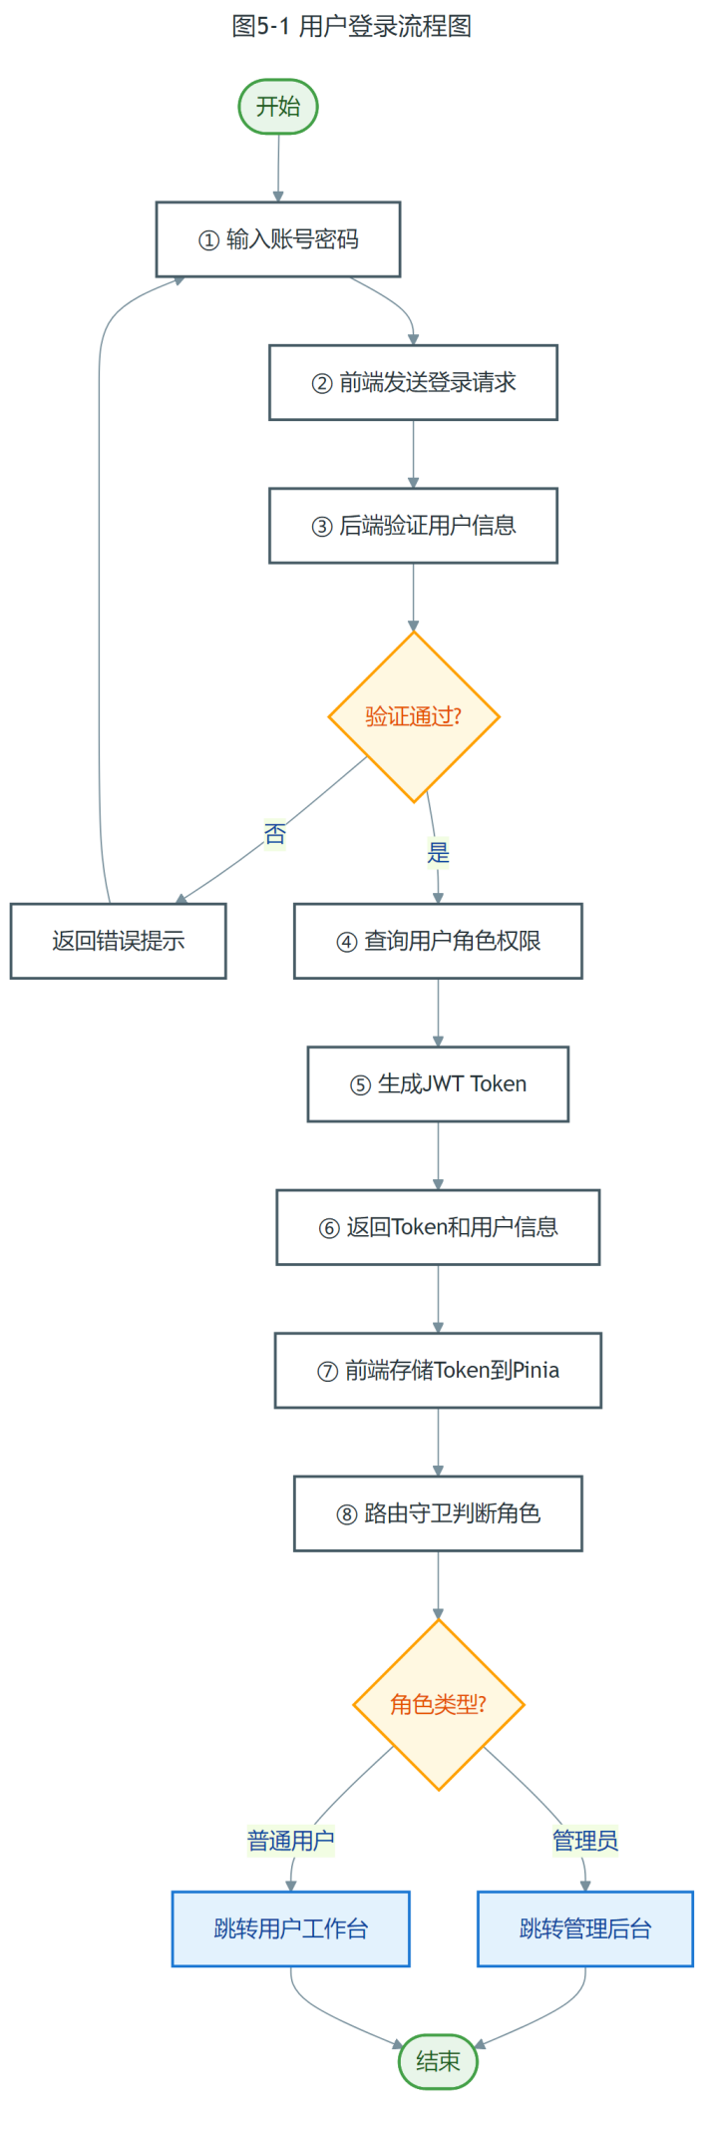
图5-1用户登录流程图

5.2农田管理模块
农田管理模块实现地块的增删改查功能。管理员可管理全平台地块信息，普通用户仅能查看自己负责的地块。地块信息包含地块编码、地块名称、地块面积、作物种类、种植日期、地块状态、负责人等字段。地块编码采用统一命名规则，如地块-001、地块-002等。地块面积以亩为单位，作物种类记录种植类型如水稻、小麦、玉米、蔬菜等。地块状态分为正常、异常、休耕三种：正常状态表示地块正常生产；异常状态表示存在问题需关注；休耕状态表示当前未种植作物。地块状态可手动修改，也可根据告警情况自动更新。负责人字段关联用户表，负责人可查看和管理该地块的实时数据、历史数据、告警记录等。一个用户可负责多个地块，一个地块可有多个负责人，借助关联表实现多对多关系。

5.3设备管理模块
设备管理模块实现传感器设备的全生命周期管理，支持设备注册、信息维护、状态监控、启停控制等功能。设备注册时需填写设备编码、设备名称、传感器类型、数据单位等基本信息，以及采集间隔、正常范围最小值和最大值等参数。设备需绑定到农田地块，并指定负责人和告警阈值规则。传感器类型选择后，系统自动填充对应数据单位，如温度类型填充摄氏度、湿度类型填充百分比。采集间隔默认30秒，可按需调整。设备支持启动、暂停、停止三种操作：启动操作创建定时任务开始生成数据；暂停操作保留任务状态；停止操作取消任务释放资源。设备状态流转遵循规则：离线状态可启动变为在线；在线状态可暂停或停止；暂停状态可恢复或停止。状态流转规则确保操作正确性。系统实现设备定时任务功能，支持配置定时启停计划，借助Spring框架的计划任务注解实现，支持Cron表达式配置执行时间。设备监控页面展示运行状态，包括在线状态、最后数据时间、最后数据值等。设备列表支持按名称、传感器类型、绑定地块、在线状态等条件筛选，在线设备以绿色标识，离线设备以灰色标识，暂停设备以黄色标识。

5.4数据监测模块
数据监测模块实现环境数据的实时展示、历史查询和数据可视化。模块借助WebSocket技术实现数据实时推送，用户无需刷新即可查看最新数据。实时数据展示页面以卡片形式展示各传感器当前数值，包含传感器名称、数值、单位、更新时间等信息，数值超出正常范围时以红色标识。页面借助WebSocket订阅地块数据频道，服务端有新数据时自动推送至前端，连接断开后自动重连。数据卡片下方展示实时折线图，显示最近一小时数据变化趋势，图表运用滑动窗口机制保持显示最新数据。历史数据查询页面支持按地块、设备、传感器类型、时间范围等条件筛选，查询结果以表格展示，支持分页浏览和数据导出。时间范围支持快捷选择（最近一天、一周、一月）或自定义时间。环境数据表按时间字段建立索引，查询时限制最大返回记录数，大数据量查询采用分批加载策略。数据可视化页面提供折线图、柱状图、饼图等多种图表类型。折线图展示环境参数变化趋势，多条折线可叠加显示便于对比。饼图展示数据分布情况，如告警类型分布、传感器类型分布等，支持点击交互查看详细数据。

5.5告警管理模块
告警管理模块实现告警规则配置、告警事件检测和告警通知功能。告警规则分为自定义规则和阈值规则两种类型。自定义规则支持灵活条件配置，包括传感器类型、条件类型、阈值等参数。阈值规则采用预设配置，按宽松、标准、严格三个等级划分。规则配置页面提供直观界面，管理员可选择传感器类型、设置阈值范围、定义告警级别，规则可启用或禁用，可关联适用作物实现差异化告警策略。告警检测在数据生成后自动执行，系统获取设备关联的阈值规则，检查数据是否超出范围，若超出则生成告警记录。告警记录包含规则标识、设备标识、传感器类型、告警级别、告警值、阈值、告警时间等信息。同一设备同一规则设置冷却时间，默认30分钟内不重复生成告警。告警生成后，系统借助WebSocket向管理员和设备负责人推送通知。前端收到通知后弹出提示框，用户可查看告警详情并处理，处理完成后状态更新为已处理。

5.6系统管理模块
系统管理模块提供数据字典管理、系统配置、操作日志等功能，支持系统的灵活配置和运维管理。系统管理是系统运维的重要工具，合理配置可以提高系统的可用性和可维护性。
数据字典管理维护系统中的枚举值，如传感器类型、设备状态、告警级别等。字典数据支持动态修改，修改后立即生效。字典数据缓存到内存中，提高访问效率。数据字典使系统配置更加灵活。
系统配置管理维护系统运行参数，如令牌过期时间、文件上传路径、系统名称等。配置修改后保存到数据库，系统启动时加载到内存。配置支持分组管理，便于分类查找。系统配置使系统可以适应不同的运行环境。
操作日志记录用户的操作行为，包括操作用户、操作时间、操作类型、操作内容、执行结果等信息。日志通过切面自动记录，对业务代码无侵入。日志支持按时间、用户、操作类型等条件查询，便于审计和问题排查。操作日志是系统安全审计的重要依据。

6测试

6.1测试目的
系统测试是软件开发生命周期的重要环节，目的是验证系统功能的正确性、性能的稳定性。本次测试目标包括：验证各功能模块是否按需求规格正确实现；验证系统在预期负载下的性能表现；验证安全机制是否有效；验证用户界面是否符合设计规范。测试覆盖功能、性能、安全等多个维度。

6.2测试环境
测试环境配置如表6-1所示。测试在开发和测试两个环境中进行，开发环境用于即时测试，测试环境用于集成测试和系统测试。测试环境与生产环境配置相近，确保测试结果的可靠性。。

表6-1测试环境配置
配置项 | 配置内容
操作系统 | Windows 11
处理器 | Intel Core处理器
内存 | 16GB
数据库 | MySQL 8.0
后端运行环境 | JDK 17
浏览器 | Chrome、Firefox

6.3测试方法
本次测试采用单元测试、集成测试、系统测试和验收测试等多种方法。单元测试针对系统最小单元，验证函数和方法的正确性，覆盖核心业务逻辑如数据生成算法、告警检测逻辑等。集成测试验证模块间的接口和交互，覆盖前后端接口交互、数据库访问、WebSocket通信等场景。系统测试验证系统整体是否满足需求规格，采用黑盒测试方法，从用户角度验证系统质量。验收测试由用户参与，验证系统是否满足实际需求，作为系统交付依据。

6.4功能测试
功能测试覆盖所有功能模块，测试用例设计遵循等价类划分和边界值分析方法。测试结果如表6-2所示。

表6-2功能测试结果
测试模块 | 测试用例数 | 通过数 | 通过率
用户管理 | 15 | 15 | 100%
农田管理 | 12 | 12 | 100%
设备管理 | 18 | 18 | 100%
数据监测 | 20 | 20 | 100%
告警管理 | 15 | 15 | 100%
系统管理 | 10 | 10 | 100%
合计 | 90 | 90 | 100%
用户管理模块测试覆盖用户注册、登录、信息修改、密码重置、账号启用禁用等功能，测试结果表明用户认证流程完整，权限控制有效。设备管理模块测试覆盖设备增删改查、设备启停、定时任务配置等功能，测试结果表明定时任务执行稳定，数据生成算法符合预期。数据监测模块测试覆盖实时数据展示、历史数据查询、数据导出、图表展示等功能，测试结果表明WebSocket推送稳定，图表展示直观。告警管理模块测试覆盖告警规则配置、告警触发、告警通知、告警处理等功能，测试结果表明告警检测准确，通知推送及时。

6.5性能测试
性能测试验证系统在预期负载下的表现，包括响应时间、吞吐量、资源占用等指标。并发测试模拟100个用户同时访问系统，测试结果表明系统响应时间小于500毫秒，CPU占用率低于60%，内存占用率低于70%。接口性能测试对主要接口进行压力测试，查询类接口响应时间小于200毫秒，写入类接口响应时间小于300毫秒，系统吞吐量达到每秒500次请求。数据量测试准备了10万条环境数据记录，查询接口响应时间小于1秒，统计接口响应时间小于2秒，系统数据处理能力满足大数据量场景需求。

6.6测试结果分析
经系统测试验证，各功能模块运行正常，性能表现稳定。功能测试覆盖全部业务场景，测试结果符合预期设计要求。性能测试在模拟负载条件下进行，响应时间满足系统设计指标。测试过程发现的问题均已解决，系统达到交付条件。代码行覆盖率百分之八十，分支覆盖率百分之七十，符合项目质量标准。测试驱动开发方法的应用降低了代码缺陷率，保证了开发质量。系统具备良好的扩展能力，便于后续功能迭代升级。

参考文献
[1]乔元斌,马晟帛,郝泽贤,等.智慧农业环境监测平台设计[J].林业机械与木工设备,2024,52(2):56-58,61.
[2]冀汶莉,王佳豪,王新伟.基于LoRa的农业大田土壤多参数监测系统设计[J].无线电工程,2023,53(2):456-464.
[3]徐振峰,霍冬冬,邵芸艳,等.基于NB-IoT的大田农业环境远程监测系统设计[J].西昌学院学报(自然科学版),2024,38(2):43-50.
[4]郭泽飞,邬杰,赵佳伟,等.5G+MEDAO赋能的智能温室管理系统设计[J].计算机与网络,2025,51(5):419-428.
[5]杜英魁,王杨,关屏,等.基于SpringBoot的云端数据监控管理与可视化应用系统[J].计算机系统应用,2020,29(5):123-127.
[6]孙想,吴华瑞,朱华吉,等.蔬菜智能化管理技术研究进展[J].中国农学通报,2023,39(16):137-144.
[7]杨贵军,赵春江,杨小冬,等.粮食生产大数据平台研究进展与展望[J].智慧农业(中英文),2025,7(2):1-12.
[8]杨晨雪,李娴,周清波.知识图谱驱动下粮食生产大数据应用现状与展望[J].智慧农业(中英文),2025,7(2):26-40.
[9]于丰华,许童羽,郭忠辉,等.水稻智慧无人农场关键技术研究现状与展望[J].智慧农业(中英文),2024,6(6):1-22.
[10]郭威,吴华瑞,朱华吉.设施温室影像采集与环境监测机器人系统设计及应用[J].智慧农业(中英文),2020,2(3):48-60.
[11]黄凯,舒磊,李凯亮,等.太阳能杀虫灯物联网节点的防盗防破坏设计及展望[J].智慧农业(中英文),2021,3(1):129-143.
[12]SongY,BiJ,WangX.DesignandimplementationofintelligentmonitoringsystemforagriculturalenvironmentinIoT[J].InternetofThings,2024,25:101029.
[13]MuñozM,GonzálezMoralesRA,Sánchez-MolinaJA.ComparativeanalysisofagriculturalIoTsystems:CasestudiesIoF2020andCyberGreen[J].InternetofThings,2024,27:101261.
[14]DeyR,GuhaThakurtaPK,KarS.EnergyAwareRoutinginWirelessSensorNetworksforAgriculturalMonitoring:ADeepQ-NetworkBasedFramework[J].SNComputerScience,2024,5:804.
[15]KumarSN,SuriyanK,JacobAT,etal.Smartfarmingforasustainablefuture:implementingIoT-basedsystemsinprecisionagriculture[J].BulletinoftheNationalResearchCentre,2025,49:71.

致谢
四年的大学生活即将结束，在论文完成之际，向所有帮助过我的人表示衷心感谢。感谢指导老师在论文选题、系统设计和论文撰写过程中给予的悉心指导，老师严谨的治学态度和渊博的专业知识使我受益匪浅。感谢学院各位老师四年来的辛勤教导，传授的专业知识为完成毕业设计奠定了基础，特别感谢教授软件工程、数据库系统、计算机网络等课程的老师，这些课程知识在毕业设计中得到了充分应用。由于作者本人水平有限，论文和系统难免存在不足之处，恳请各位老师和同学批评指正。

